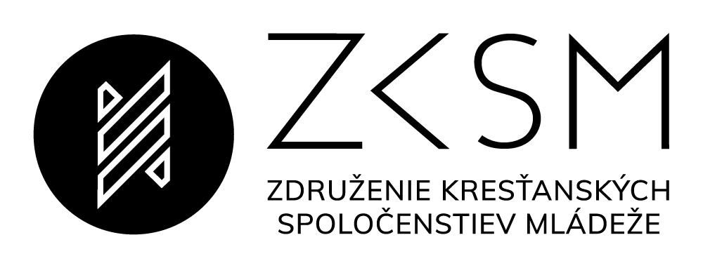

POTVRDENIE O ZDRAVOTNEJ SPÔSOBILOSTI
(potvrdenie nesmie byť staršie ako 30 dní pred nástupom na tábor)
(vyplní ošetrujúci lekár všeobecnej zdravotnej starostlivosti pre deti a dorast)

Meno a priezvisko dieťaťa: .......................................................... Dátum narodenia: ....................................
Trvalý pobyt: .......................................................................... Zdravotná poisťovňa: ....................................
Alergie: ...........................................................................................................................................................
Zdravotný stav vyžaduje tieto obmedzenia záťaže: ........................................................................................
Dieťa užíva lieky: ............................................................................................................................................
Iné skutočnosti: ...............................................................................................................................................

Posúdil(a) som horeuvedenú informáciu o zdravotnom stave a potvrdzujem, že dieťa je zdravotne spôsobilé na pobyt v kolektíve aj s ohľadom na charakter tábora, ktorý organizuje Združenie kresťanských spoločenstiev mládeže v dňoch ...............................................................................................

V..................................................dňa.............................................. pečiatka a podpis lekára

Potvrdenie sa vydáva v zmysle § 4 ods. 2 Vyhlášky MZ SR č. 526/2007, ktorou sa ustanovujú podrobnosti o požiadavkách na zotavovacie podujatia.

POTVRDENIE O ZDRAVOTNEJ SPÔSOBILOSTI
(potvrdenie nesmie byť staršie ako 30 dní pred nástupom na tábor)
(vyplní ošetrujúci lekár všeobecnej zdravotnej starostlivosti pre deti a dorast)

Meno a priezvisko dieťaťa: .......................................................... Dátum narodenia: ....................................
Trvalý pobyt: .......................................................................... Zdravotná poisťovňa: ....................................
Alergie: ...........................................................................................................................................................
Zdravotný stav vyžaduje tieto obmedzenia záťaže: ........................................................................................
Dieťa užíva lieky: ............................................................................................................................................
Iné skutočnosti: ...............................................................................................................................................

Posúdil(a) som horeuvedenú informáciu o zdravotnom stave a potvrdzujem, že dieťa je zdravotne spôsobilé na pobyt v kolektíve aj s ohľadom na charakter tábora, ktorý organizuje Združenie kresťanských spoločenstiev mládeže v dňoch ...............................................................................................

V..................................................dňa.............................................. pečiatka a podpis lekára

Potvrdenie sa vydáva v zmysle § 4 ods. 2 Vyhlášky MZ SR č. 526/2007, ktorou sa ustanovujú podrobnosti o požiadavkách na zotavovacie podujatia.

